

◎9月6日(木曜日) ひまわりをもう一度咲かせるために

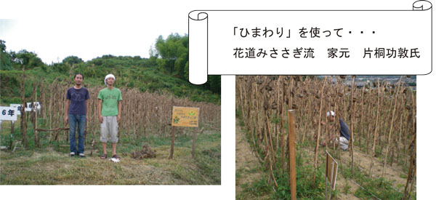

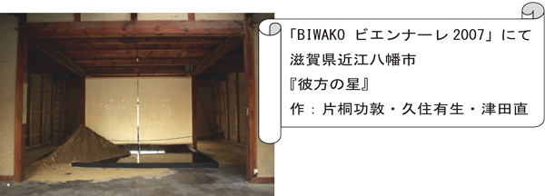

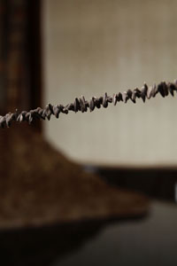
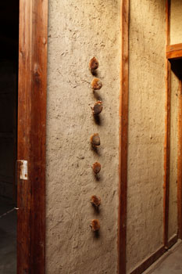
今回、「ガンバレひまわりやまたきっこ畑」のひまわりを使ってろうそくを作るという考えを、花道家元の片桐功敦氏が気に入られ、「是非、作品に使いたい」と申し出がありました。
枯れたひまわりをもう一度咲かせてくれるならと、協力させていただくことにしました。遠く離れた近江八幡市で光を放つ岸和田市産のひまわりを是非ご覧ください。開催は12月25日(火曜日)までです。
※ 詳しくは「BIWAKO ビエンナーレ2007」をご覧ください。

